Наша реч

Јануар 2020.

бр. 11 – празнични

ГЛАВНИ И ОДГОВОРНИ УРЕДНИК:
ЈЕЛЕНА ДРАГОВИЋ

Драги наши читаоци,
Одлучили смо да ове празничне дане на крају старе и на почетку нове године обележимо новим бројем школског часописа Наша реч. У њему ћемо вам дочарати новогодишњу атмосферу у ОШ „Стефан Дечански“, открити наше амбиције и планове у 2020. години, представићемо вам књижевне таленте који се крију у нашим учионицама и поделити са вама најлепше жеље и честитке. Верујемо да ће бар део празничног духа који нас је мотивисао и инспирисао кроз странице нашег часописа доћи и до вас, попут чаробног праха који нам враће осмехе на лица и добро расположење.
Посебну захвалност дугујемо колегама које су својим прилозима обогатилe наш часопис, а то су:
- Мирјана Вишекруна Марковић, професор разредне наставе
- Марко Михаиловић, професор разредне наставе
- Ангелина Божић, професор разредне наставе
- Брена Ћалдовић, наставник разредне наставе
- Ана Милинковић, професор разредне наставе
- Кристина Мишевић Мраовић, професор енглеског језика
- Борка Вујичин, професор српског језика

Наравно, Наша реч је пре свега огледало труда и рада наших ученика/новинара који су неуморно слали своје прилоге и својом посвећеношћу, креативношћу и радом учинили овај часопис посебним. Уживајте у свему што су за вас припремили!

Наше књижевне препоруке

„Ловац у житу“
Прво морамо истаћи да је ово најчитанији роман на светском нивоу! Писац романа је Џером Дејвид Селинџер (1919 – 2010).
Дело је написано 1951. године, а то је време када су људи били крајње конзервативни и скептични. То подразумева да је у овом периоду били забрањено, неприкладно и лоше говорити о темама као што су пороци, сексуално сазревање и генерално да се искрено говори. Књига је због свог нетипичног садржаја и напредних идеја била забрањена у неким државама, али време је показало њену праву вредност и колико је Селинџер био испред свог времена. Тема романа је иницијација/одрастање једног младог човека, током којег се његов живот драматично мења и у њему има све мање места за идеале.
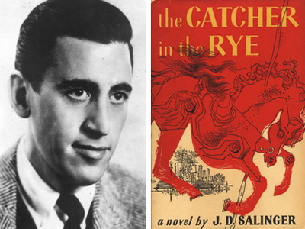
Џерому Дејвиду Селинџеру била је потребна читава деценија како би написао ово дело, али у њега није унео само слова и речи већ и истинска осећања и жеље. Роман тематизује проблеме младе генерације у Сједињеним Америчким Државама после Другог светског рата, али је и критика лицемерја и лажи у свету Холдена Колфилда, нашег главног јунака.
О популарности Селинџеровог романа сведоче многобројни документарци, чије гледање вам може помоћи да боље разумете ову књигу. „Ловац у житу“ је роман који је више пута проглашен за најбољу књигу светске књижевности, управо због своје „лудости“, искрености и занимљивог садржаја – Селинџер је за собом оставио заиста велико дело.
Ово је једна од књига коју ћете у даху прочитати од прве до последње стране, а управо је та последња страна право откровење јер на њој можете наћи поенту целе књиге. Посветите јој пажњу и сигурно се нећете покајати!
Петра Стошић 8/2
„Брат Вук“
„Не суди о књизи по корицама“ – нешто што смо сви чули барем хиљаду пута. Али, као неко ко не воли да чита, корице су оно што ме најчешће привуче да заправо узмем књигу у руке и да се натерам да је прочитам. Управо то ме је заинтересовало да прочитам књигу „Брат Вук“.
На лицу књиге налази се илустрација ноћног неба и силуета аутомобила у којем седи човек. Великим, белим словима написан је наслов: „Брат Вук.“ Испод њега је, нешто ситнијим писаним словима, забележено име аутора.
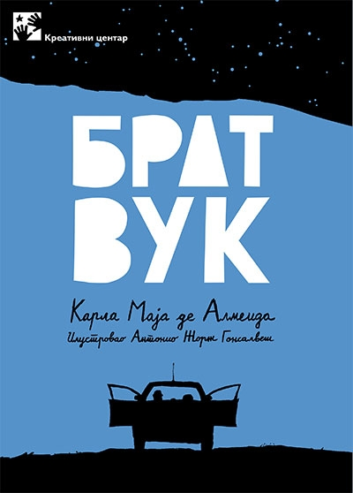
Карла Маја де Алмеида, ауторка романа, сјајно је дочарала проблеме са којима се суочава осмогодишња девојчица по имену Жир, живећи у несложној пороици која једва спаја крај с крајем. Роман је писан из две различите перспективе – горепоменуте осмогодишњакиње и ње након седам година, када се присећа свог бурног детињства.
На први поглед главни ликови подсећају на уобичајену породицу: Жир, њен старији брат којег је звала Фосил, старија сестра Мис Кити, мајка Бланш и, коначно, отац Црни Лос. Њега је замишљала као вођу њиховог племена који их је чувао од невоља и давао одговоре на најтежа питања. Али када није био Црни Лос, свог оца је видела као Леденог Човека до којег се није могло допрети речима.
Проблеми почињу када су почеле и селидбе – прва, па друга, па трећа, у све мањи и мањи животни простор. Брат Фосил је упао у лоше друштво и све ређе био код куће, Мис Кити је постала депресивна и неприступачна, Бланш је била нестрпљивија, а њен отац у кожи Леденог Човека све чешћа појава. Пресипају из шупљег у празно. Са петнаест година се присећа њихових сурових речи: „Дете је рођено у невреме, ту се не може ништа.“
На сваких неколико страна налазе се илустрације у потпуности урађене у црној, белој и плавој боји, савршено дочаравајући хладан, мрачан амбијент у којем је Жир одрастала.
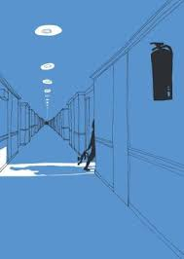
Омиљена реченица из књиге ми је следећа: „На малобројним сликама усликаним након његовог одласка личимо на шаку новчића бачених у ваздух који су пали насумично.“ Та реченица описује стање у којем се породица нашла након што су родитељи отерали њиховог сибирског хаскија Малика – Жир је сматрала да је он био стуб који их је држао на окупу. Без њега, све почиње да се распада. Живот им постаје бучан и ваздух око њих добија облик тамнице.
Морам признати да књигу вероватно не бих ни прочитала да ово издање није имало тако привлачне и занимљиво илустроване корице. Сад ми је драго што ипак јесам. Стил писања ми се много свидео, као и тема, иако је поприлично мрачна. У роману ми се највише допао начин на који је Карла Маја приказала контраст између погледа на свет јунакиње у драстично различитим фазама њеног живота. Такође мислим да носи сјајну поруку – да су само сви заједно покушали да уклоне јабуку раздора у њиховом дому уместо да криве једни друге, избегли би мноштво протраћених речи и проливених суза. То само говори колико умемо да се заплетемо у сопствене бриге и да не приметимо много веће проблеме који нам стоје над главом. Јер када имамо осећај да ћемо се слупати, понекад је то само знак да треба да убрзамо.
Наташа Коп 8/4

На ушћу двеју река – Калемегдан
(фото-репортажа)

Када се говори о знаменитостима Београда, Калемегдан увек заузима централно место – у њему доминира Београдска тврђава која се налази на ушћу Саве у Дунав. Овај највећи и, по многима, најлепши београдски парк чувар је осмеха, љубави и најлепших успомена свих наших суграђана. О његовом изузетном културно-историјском значају најбоље сведочи симболика имена – оно потиче од турских речи кале (тврђава) и мејдан (бојиште). А зашто су га Турци називали и „брегом за размишљање“ (фићир-бајир) можда ћете најбоље разумети кроз фотографије наших новинара.

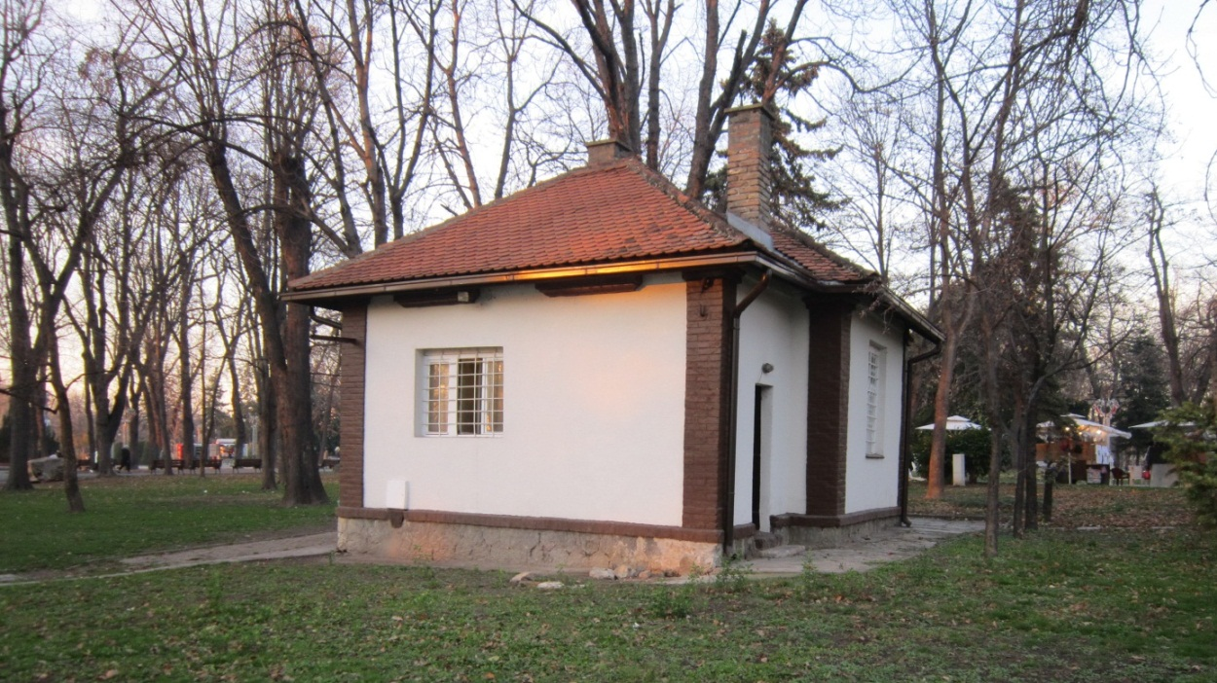

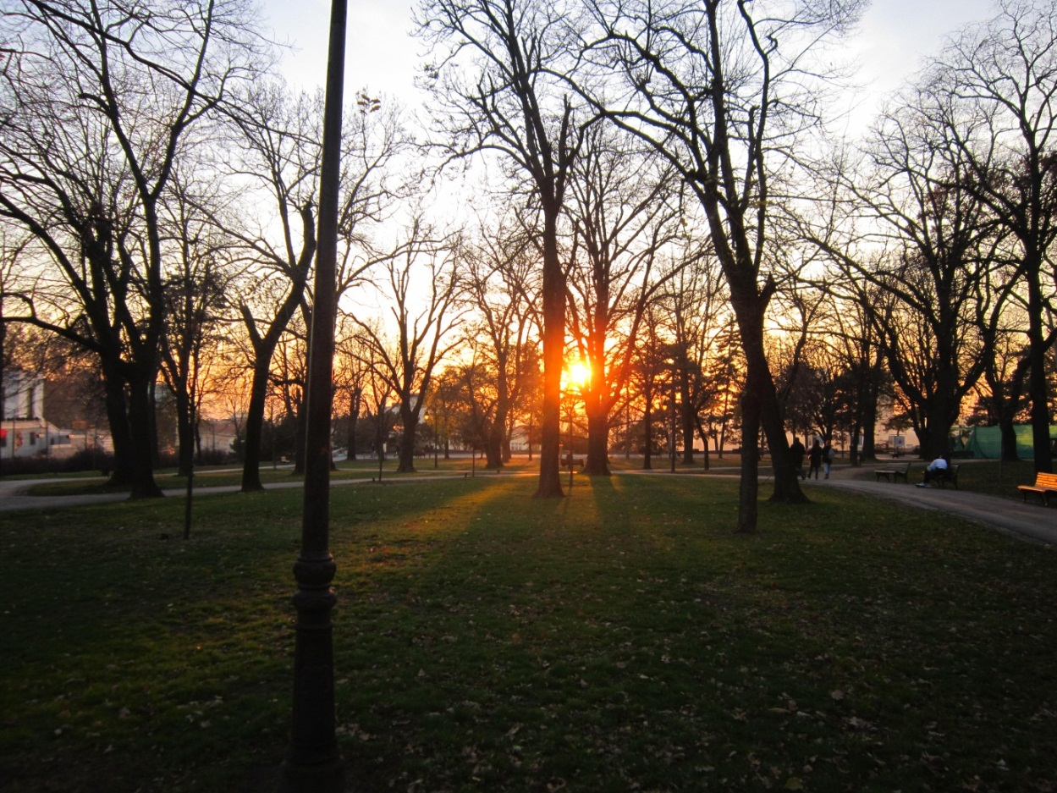

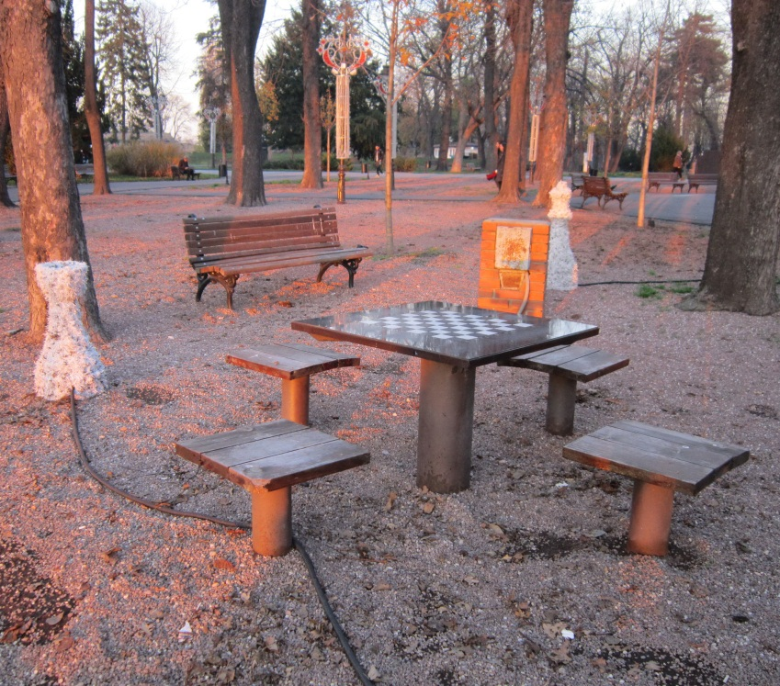

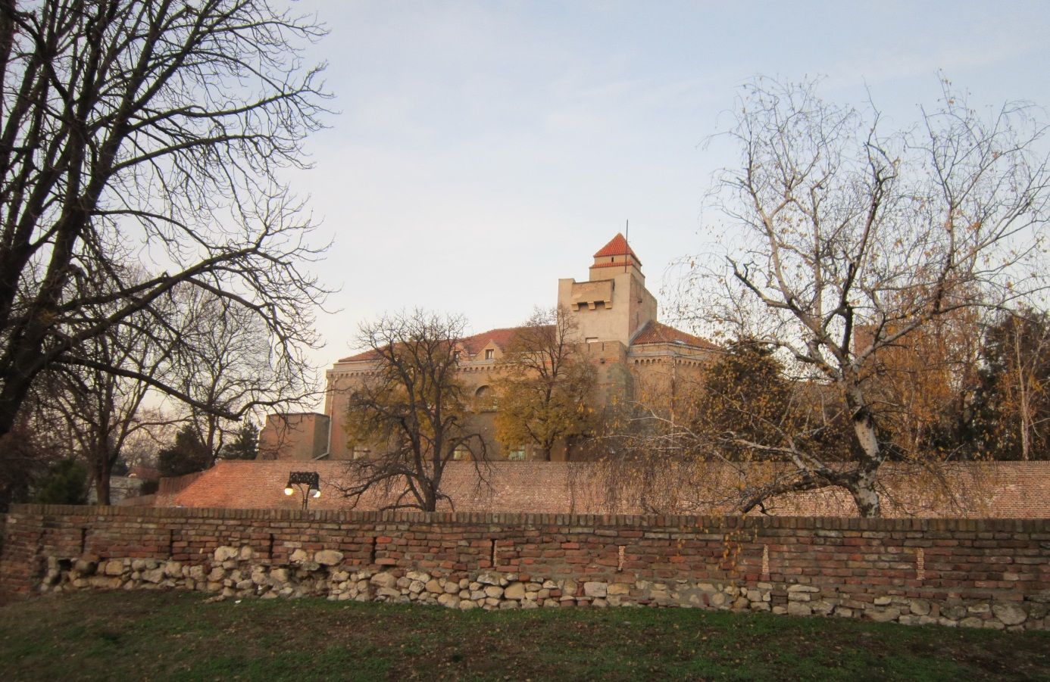
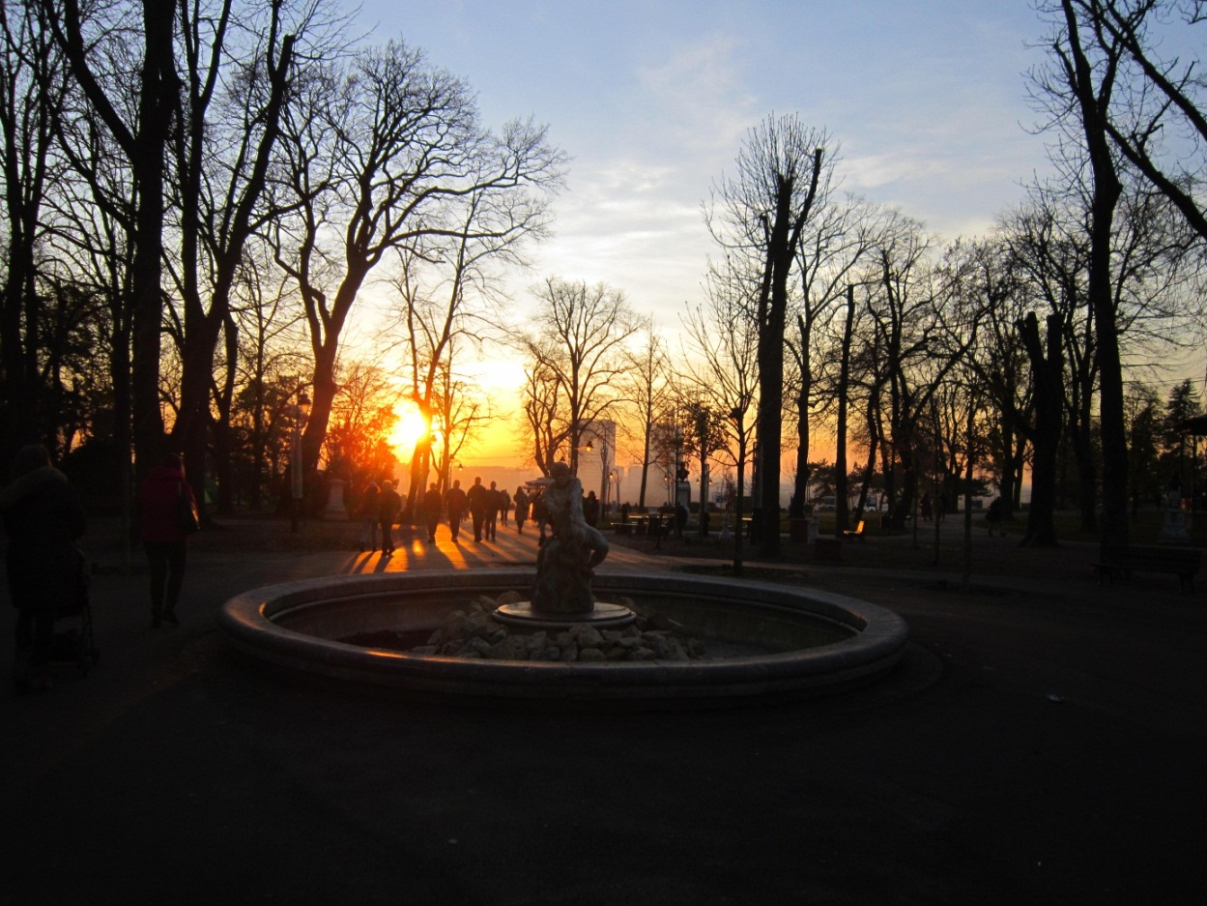
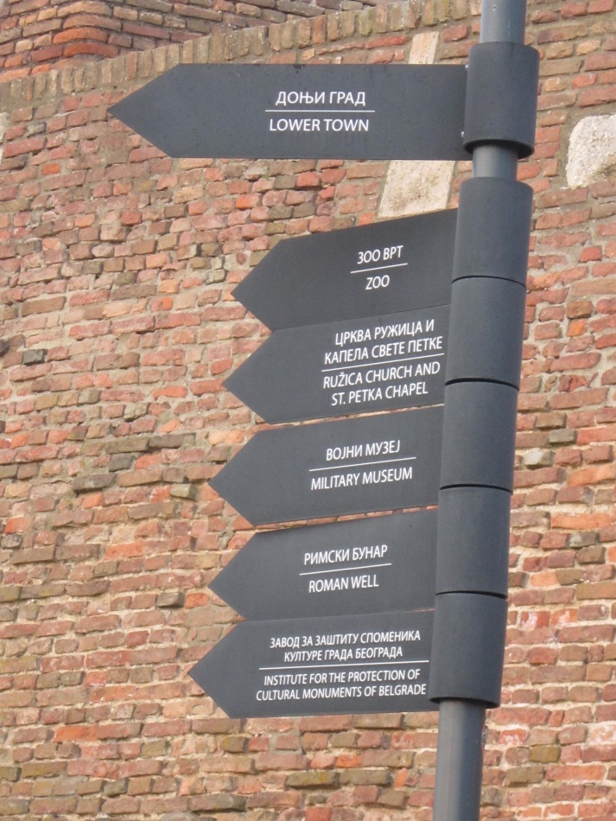

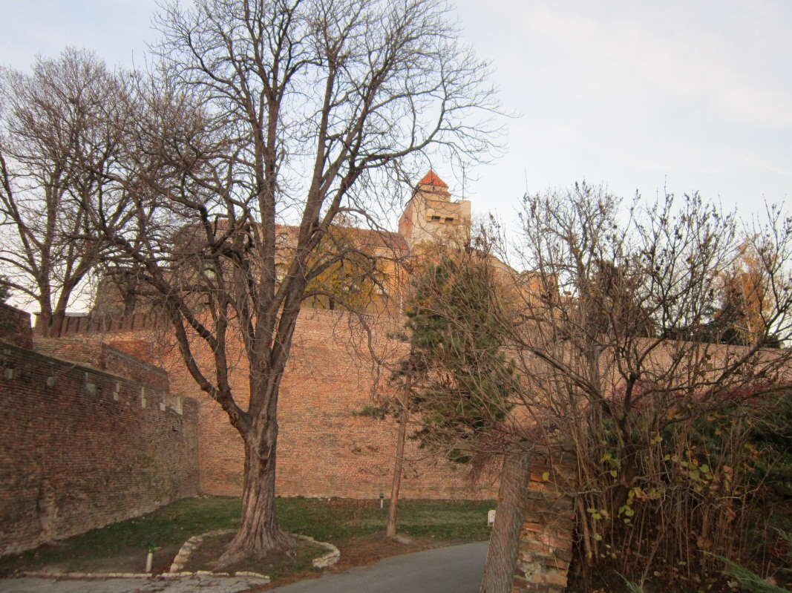
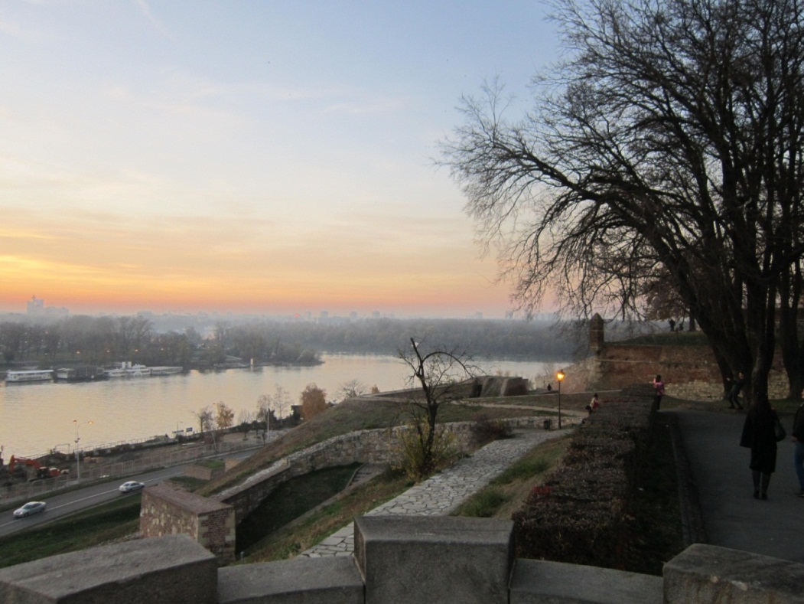
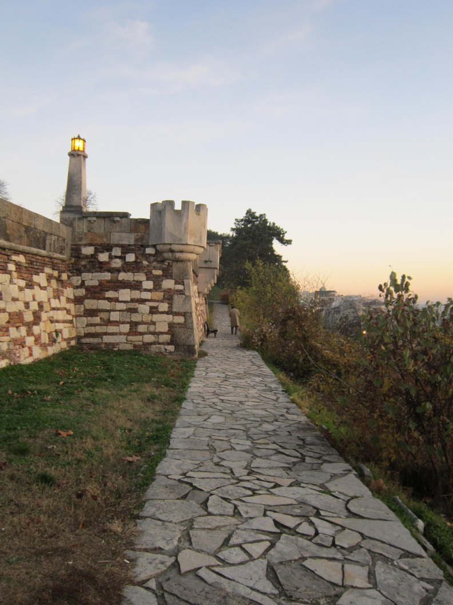

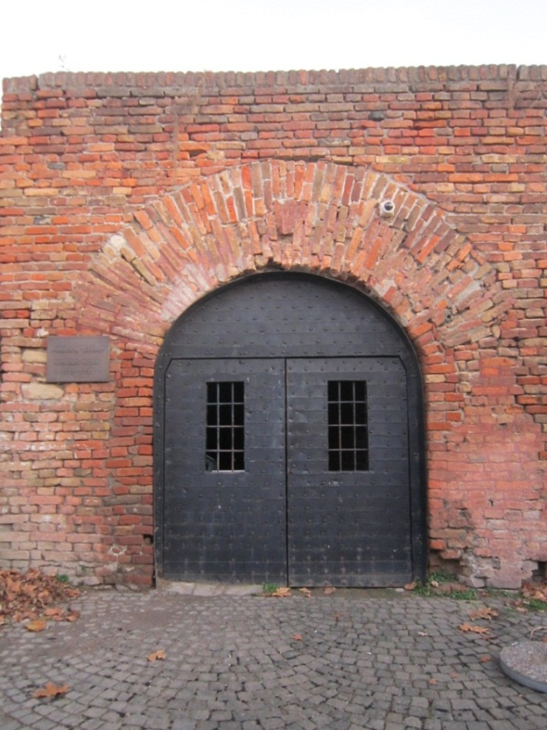
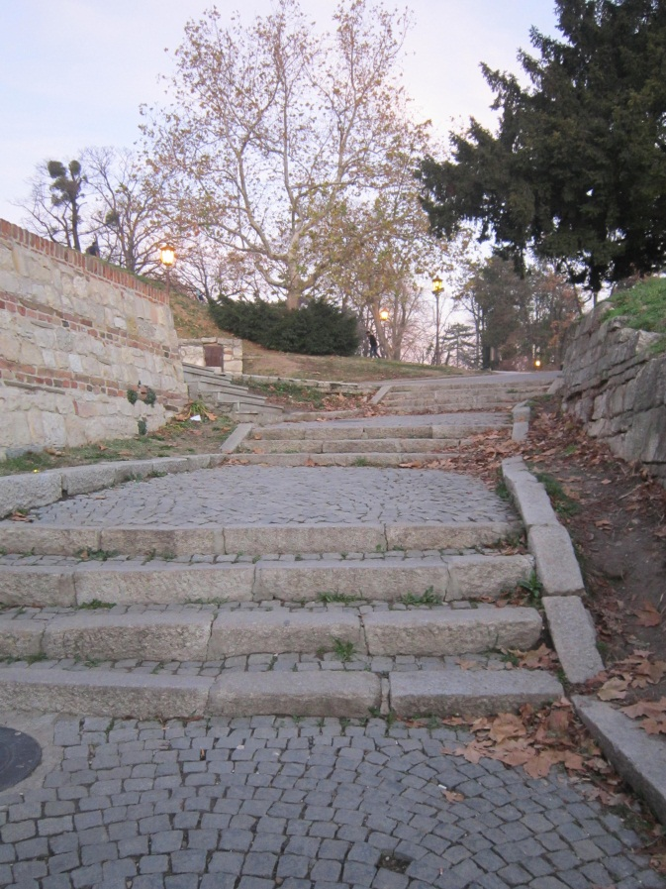
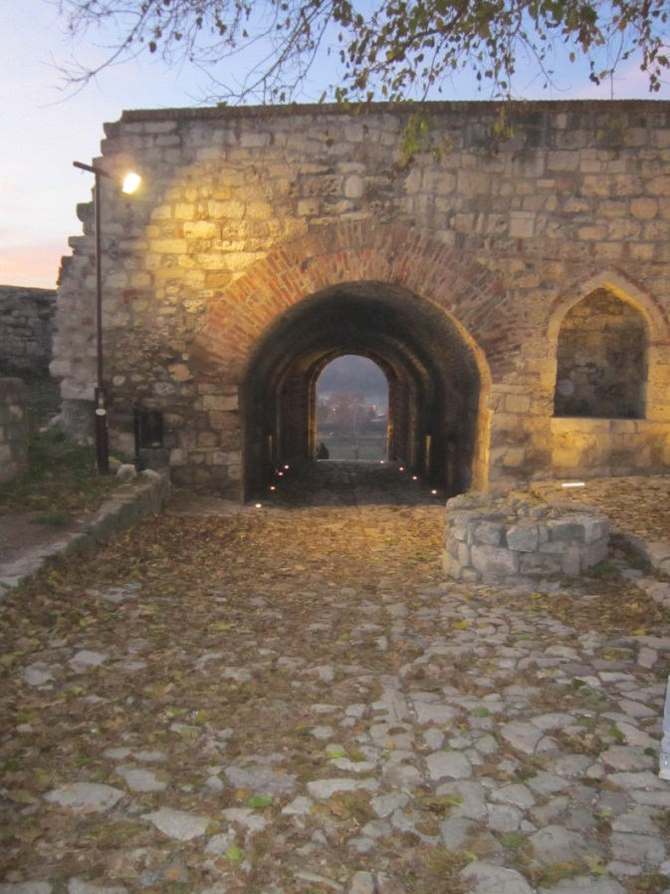
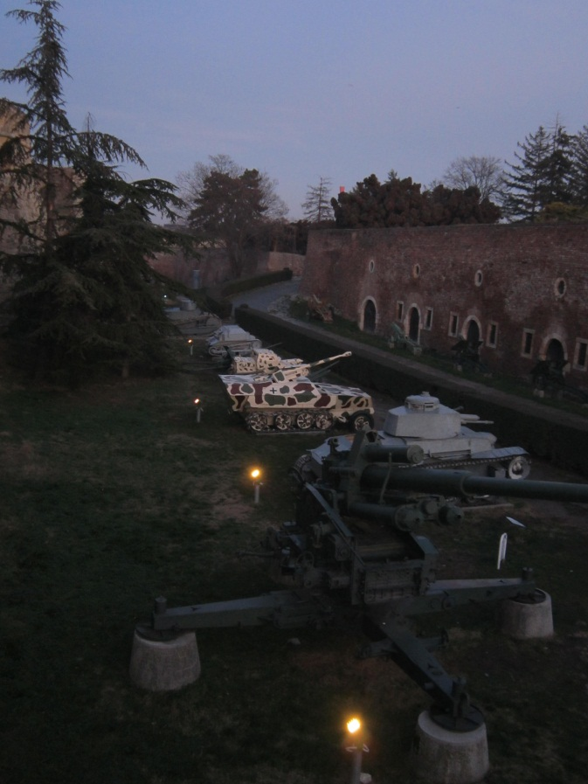

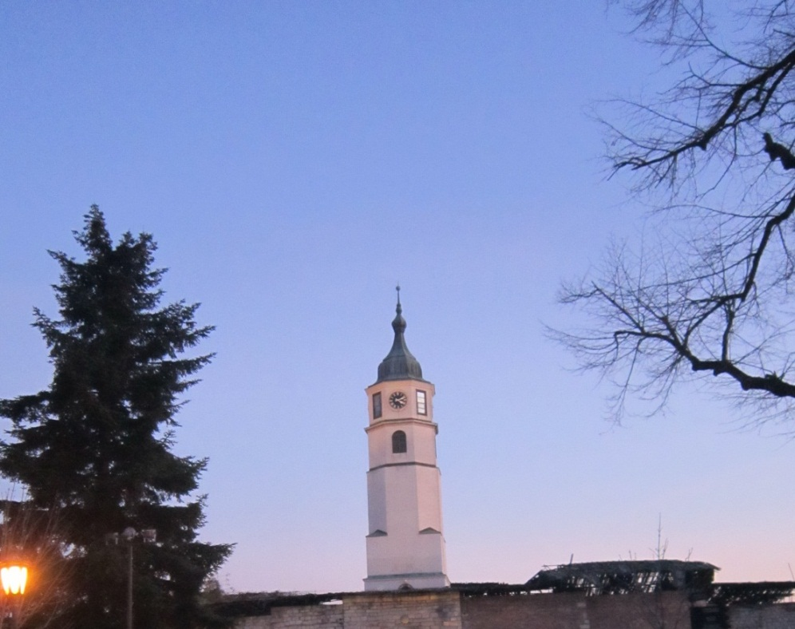
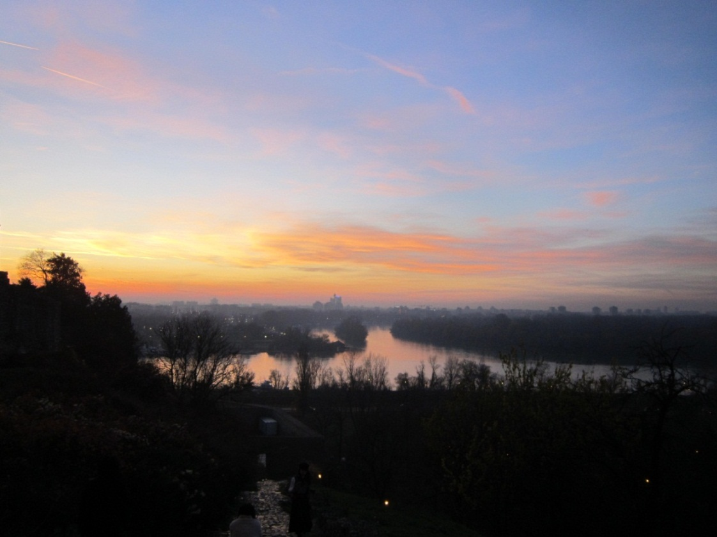
Фото-репортажу припремили:
Огњен Гавриловић 8/4
Јован Ђаковић 8/4
English corner

Praznici su period kada se svi trudimo da pronađemo ono najbolje u sebi i svojoj okolini, a ponekad nam u životu nedostaje samo malo magije i bajkovitosti.
Na času dodatne nastave učenici Anja Janković i Nemanja Milosavljević koristili su didaktičku kutiju Započni priču gde se baca devet kockica sa sličicama, na osnovi kojih potom treba osmisliti priču. Rezultat njihovog rada i kreativnosti je sjajna bajka koju smo u ovim prazničnim danima poželeli da podelimo s vama i tako doprinesemo širenju najlepših želja i poruka na početku nove godine. Uživajte!
Start a story
Fairy tale
Once upon a time, there was a young man who was driving home, when suddenly the ball hit the car and broke the headlight.
He couldn’t see the road very well because it was dark so he continued on foot. He started walking through the forest and finally he saw a big castle. There was a girl standing behind one of the windows and she was pointing to him. She was wearing a rosegold crown and she obviously was a princess. He asked her:“Where am I? How I can find the road?“ She said:“You can come in and take a rest and I will show you in the morning.“ And he stayed. They talked for some time and she said that she lived there alone with her dog.
In the morning he heard the dog barking and he knew it was time to wake up and start his journey again. Princess gave him one flower. She said:“This flower is magic, you have to bite one petal but you have to chose the right one if you want to go home. If you don't choose the right one you will stay here forever.“
The young man was thinking for a long time what petal to pick but in the end he didn't choose the right one because he fell in love with the princess and wanted to stay there. So they lived happily ever after.
Anja Janković i Nemanja Milosavljević VI/3

Упознајте наше таленте!

Наша реч интервју: Ученик 8/3 Урош Штулић
Драги наши читаоци, у овом интервјуу представићемо вам Уроша Штулића, ученика осмог разреда наше школе. Урош нам је у разговору открио како види себе, које су његове жеље и интересовања. Верујемо да ћете га на прави начин упознати читајући овај интервју!
Наша реч: Покушај да нам се представиш у кратким цртама. Да ли мислиш да те људи виде на прави начин? Које своје особине би посебно издвојио?
Урош: Ја сам Урош Штулић, ученик осмог разреда. Волим да цртам, кувам, правим и играм игрице. Људи често претпостављају да све знам и да ме родитеље терају да учим, што уопште није случај, већ ме често градиво које учимо у школи занима па учим из знатижеље.
Наша реч: Какав је твој однос према школи? Шта ти се допада у ОШ „Стефан Дечански“, а шта би променио?
Урош: Мој однос према школи је прилично добар. Посебно ми се допадају Фестивал науке и Ученички дан који се организују у школи.
Наша реч: Јеси ли активан у школским организацијама, секцијама и пројектима? Постоји ли нека школска активност коју би посебно истакао?
Урош: Да, председник сам ђачког парламента и њега бих и издвојио. Важан је јер ученици могу учествовати у одлучивању о различитим питањима у вези са животом у школи и бројним ваншколским активностима. Ја сам прошлог месеца добио шансу да као члан ученичког парламента посетим Скупштину и разговарам са члановима ученичких парламената из других школа.
Наша реч: Колико често идеш на такмичења и какве си резултате постизао?
Урош: Идем на такмичења сваке године од трећег разреда и прилично сам успешан на њима. Учествовао сам на такмичењима из више различитих предмета и до сада сам три пута стизао до државног нивоа: два пута из физике и једном из географије. Учествовање на такмичењима је врло захтевно, али истовремено и забавно.
Наша реч: Реци нам нешто о својим интересовањима. Колико имаш слободног времена и како га проводиш?
Урош: Током дана имам доста слободног времена, које проводим забављајући се на различите начине. Често цртам, слушам музику и играм игрице.

Наша реч: Колико користиш савремене технологије и да ли ти оне помажу да се избориш са школским обавезама? Да ли си активан на друштвеним мрежама, колико пажње им посвећујеш?

Урош: Често користим телефон да бих приступио информацијама везаним за школу и садржајима који мене занимају. Нисам активан на друштвеним мрежама.
Наша реч: Да ли имаш узоре или људе који те инспиришу? Ко ти пружа највећу подршку?
Урош: Највећи узори су ми велики научници. Највећу подршку ми даје моја породица.
Наша реч: Издвоји и испричај нам један догађај из свог школског живота који ти је посебно остао у сећању.
Урош: Наставница историје је најавила да ћемо имати усмено пропитивање на том часу. Ја сам у покушају да спасем одељење од одговарања исецкао папириће са питањима у вези са лекцијама. Питао сам наставницу да ли могу да искористим час за квиз – ученици би на тај начин боље научили градиво, а било би им и занимљивије на часу. Наставница је схватила да само покушавам да помогнем одељењу , али је прихватила мој предлог. Тај час је добро прошао.
Наша реч: Који су твоји планови за будућност?
Урош: Уписаћу гимназију, па онда неки факултет. Волео бих да поново посетим Истраживачку станицу Петница и учествујем у њиховим пројектима. Такође бих волео да се бавим научно-истраживачким радом и примењеном науком.
Наша реч: Шта би поручио својим вршњацима?
Урош: Слушајте на часу, учење код куће ће бити доста лакше након тога. Уштедите себи време.

Некако се у овом празничном периоду сви сетимо да је искрена честитка увек добродошла, јер смо тада окружени нејлепшим жељама и надама за будућност. Љубав је неизоставни део најлепших и најдрагоценијих честитки и жеља, јер нема ниједног другог осећања које нас у толикој мери оплемењује и надахњује. Ево шта су наши ученици рекли о томе.

Љубав је слепа. Али не морамо гледати живот кроз стакло боје руже да бисмо га волели. Љубав понекад боли и оставља ожиљке, али не мора ако смо опрезни око тога шта волимо.
Од рођења родитељи нас уче да волимо: њих, себе, живот, браћу, сестре, друге људе, смех и плач. Волети се учи и с муком савладава. Наше срце је подељено на милион и један комад спреман да буде поклоњен. Када ти је љубав узвраћена, на поклон добијеш део њиховог срца да попуни рупу. Ако се то не догоди, настају ожиљци о којима људи стално причају и толико их мрзе. Сваки делић срца је одређен за различите врсте љубави.
Прва врста: романтична љубав. Вероватно она на коју прво помислимо када чујемо ту реч. То је онај осећај када видиш своју симпатију или дрхтање у гласу када покушаш да причаш са њом. Када те погледа у очи или ти удели комплимент и желиш да вриштиш од среће. Сваки моменат с њима је еуфоричан. Видиш њихове мане, али ти постају небитне. Живот поред њих је налик плутању кроз облаке. Сваки звук је кристално чист и свака боја топлија него раније. Овај тип неузвраћене љубави је болан, али временом та бол нестаје.
Друга врста: платонска љубав. Прва врста љубави коју осетимо ван нашег дома. Њоме одзвањају кикот, шапат и заједнички плач. Красе је интерне шале и међусобно кошкање. Делите и мрак и светло. Ту су да ти понуде раме за плакање и да ти буду ветар у леђа. Она захтева највише труда и стрпљења да се одржи у животу, али се најлакше распада.
Трећа врста: породична љубав. Она је урођена, неусиљена. Сваког дана сте заједно, постали су део твоје личности и твој најважнији путоказ у животу. Када се изгубиш, они те врате на прави пут. Када се осећаш усамљено и невољено, они те обаспу топлим речима и утеше. Они су твоја Аријаднина нит, твоје светло на крају тунела. Као и увек, постоје лоши тренуци, али ова љубав најтеже пропада.
И коначно, последња врста: љубав према самом себи. Ову врсту је најтеже осетити. Колико пута сте се погледали у огледало и презирали оно што видите? Колико пута сте имали осећај да не заслужујете да будете вољени, да је најбоље да ћутите јер никога није брига за ваше мишљење? Вероватно превише. Тужно је то што је лакше волети друге него себе. Шта ако останете сами? Коме ћете тада да волите мане? Ко ће да вам буде светло на крају тунела и да вас утеши када плачете?
Не треба да тонемо у панику и да чекамо да нас неко избави. Треба да будемо срећни сами са собом као са другим људима. Треба да будемо сопствена Аријаднина нит и сами себи да уцртамо пут. Јер, на крају, како да вам љубав буде узвраћена ако имате осећај да је не заслужујете?
Наташа Коп 8/4
Љубав је одувек била једна од главних тема књижевних дела, а најчешће тај мотив можемо пронаћи у песмама у којима лирски субјект говори о својим осећањима. Некада је неузвраћена, некада обострана.
Једно од најпознатијих дела које нам говори о неузвраћеној љубави јесте „Канцонијер“ Франческа Петрарке. То је дело које говори о љубави Петрарке према жени коју је први пут видео у цркви и сазнао да се зове Лаура. Његова љубав јесте била неузвраћена, али то није спречило Петрарку да пише о Лаури као о савршеном бићу.
У песми „Очију твојих да није“ љубав је такође главна тема. Васко Попа у том делу говори о љубави као најлепшем осећању и нечему без чега се не би могло живети. Ако волимо неког и та љубав нам је узвраћена, видимо свет као једно прелепо место; уколико је наша љубав неузвраћена, учиниће нам се да живот губи смисао.
У књижевним делима писци о љубави пишу на различите начине. Не мора то бити љубав између мушкарца и жене, може се радити и о љубави према породици, пријатељима, деци... Најлепша су она дела у којима писци говоре о осећањима која су и сами доживели, јер читаоци увек препознају њихову искрену емоцију.
Љубав је највећа инспирација свих писаца, јер је то најлепше осећање које човек може да осети.
Јована Пелевић 8/4
За мене је тема љубави јако широка и најбоље је разумем кроз уметност и стваралаштво.
Љубав није патетична, али је патетично да људи причају о њој као да је центар света и времена. Ипак, истина је да је многе уметнике на стваралаштво инспирисала управо љубав. Нека од најзначајних ремек-дела књижевности, вајарства, сликарства настала су због љубави. Али шта је са оним мање или више познатим делима која не говоре о љубави?
Чувени Леонардо да Винчи био је један од уметника који су запамћени и који ће се памтити, али љубав није била једини покретач његовог ствралаштва. Као пример можемо навести три његова позната дела, а то су: Мона Лиза, Тајна вечера и Витрувијев човек. Ова три ремек-дела светске уметности су јако различита: за Мона Лизу можда можемо претпоставити да је инспирисана љубављу; Тајна вечера приказује религиозну, библијску тему; Витрувијев човек има научну основу.
Чињеница је да је љубав инспирисала многе уметнике, али мислим да је погрешно да се само на њу ослањамо током уметничке каријере, а поготово не током живота. Она је једна дивна ствар, али не и најбитнија – многи уметници и људи су то схватили, на тежи или лакши начин. Треба дати прилику и оним истинитим или тужним примерима уметности који реално осликавају живот, јер и у њима постоји велика вредност. А да бисмо то урадили, морамо љубав да посматрамо шире како бисмо схватили значај и мање пријатних и лепих осећања.
Петра Стошић 8/2

Новогодишња магија

Ученици млађих разреда наше школе нису чекали скрштених руку да нам стигну празници, већ су им похрлили у сусрет раширених руку. Своје учионице претворили су у праве мале новогодишње дворце, а ми смо привилеговани што смо могли да завиримо у њихов чаробни свет и поделимо са вама бар део празничне чаролије коју су створили. Погледајте како је то изгледало!

1/6
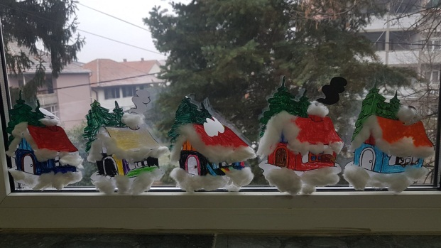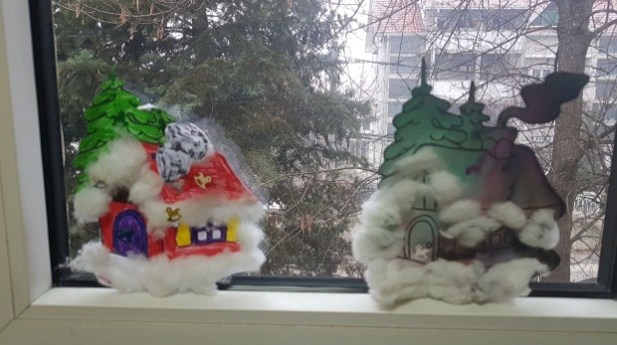
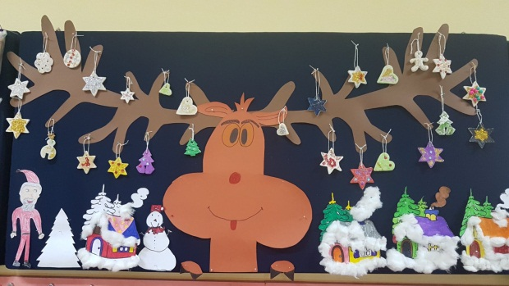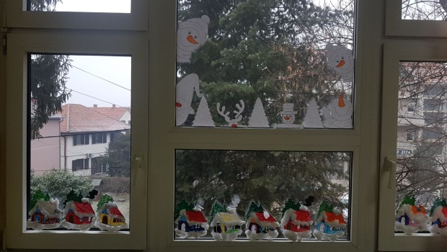
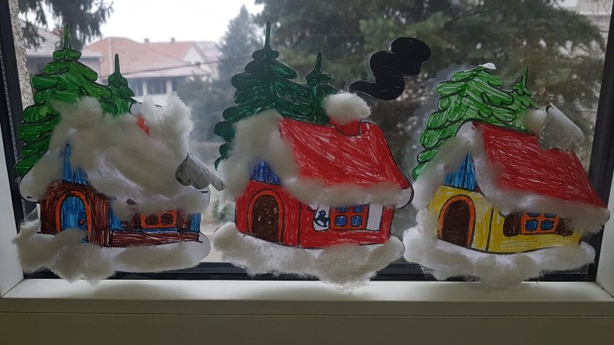
2/1 и 2/2
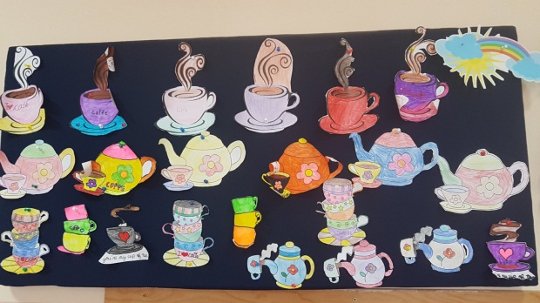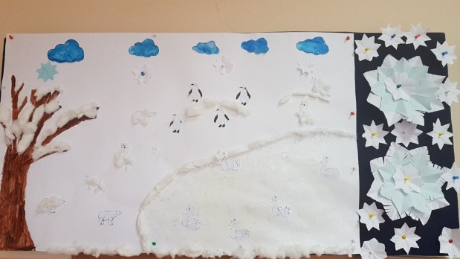
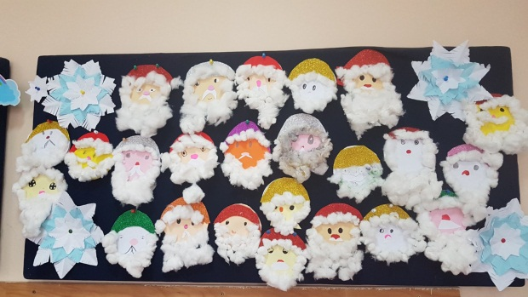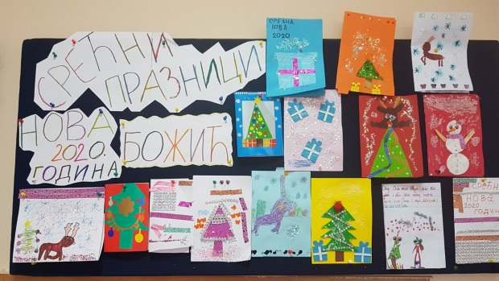
2/3
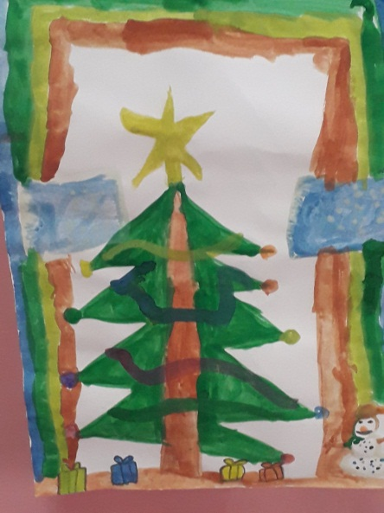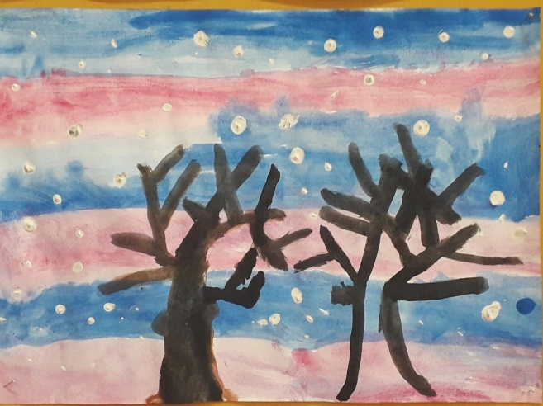
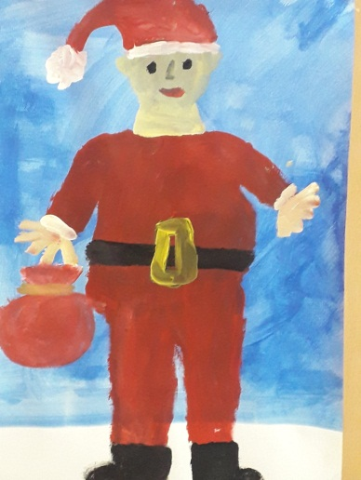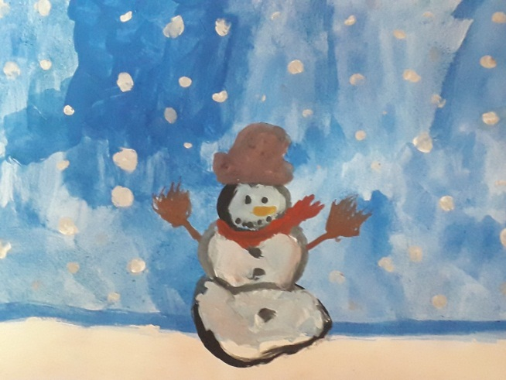
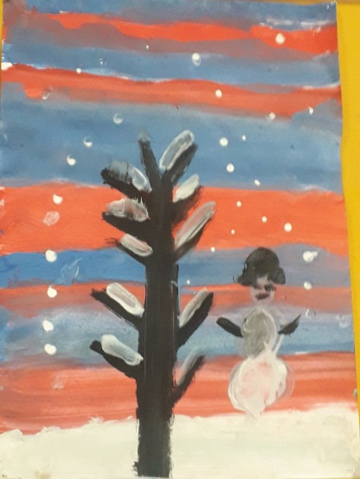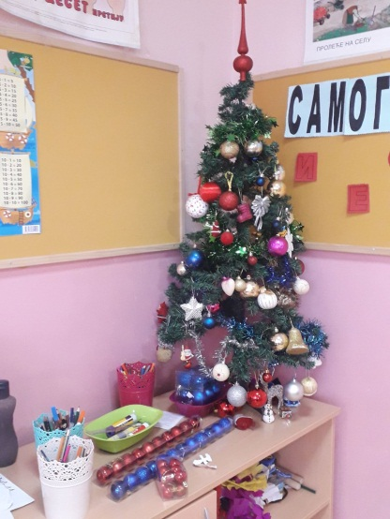
2/5
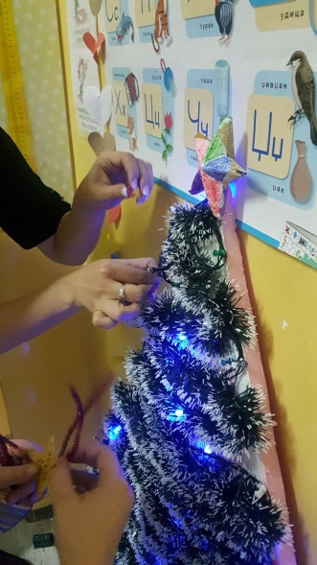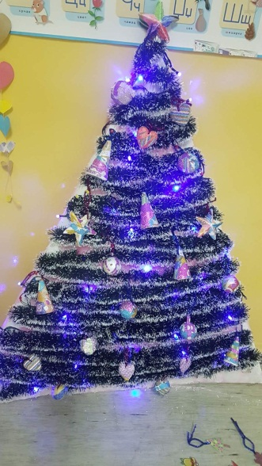

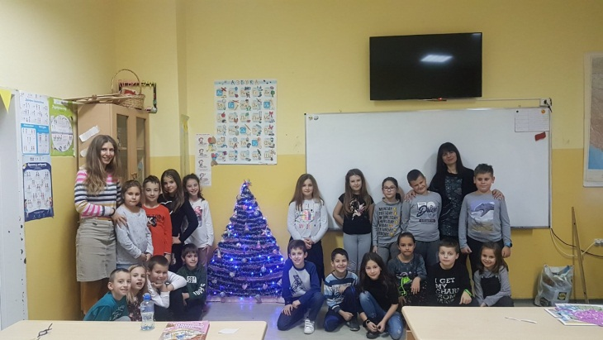
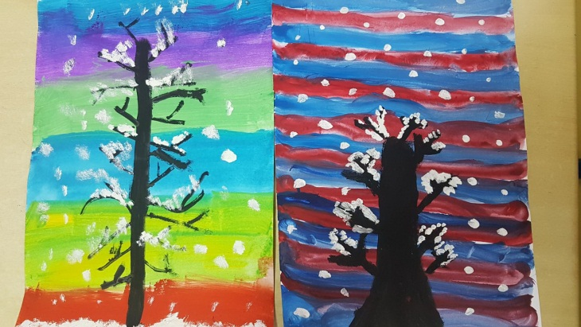
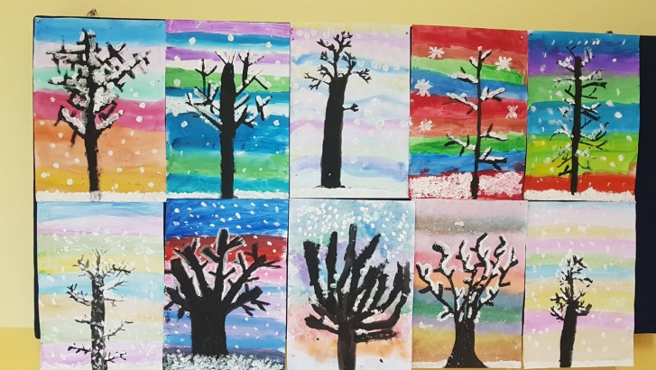
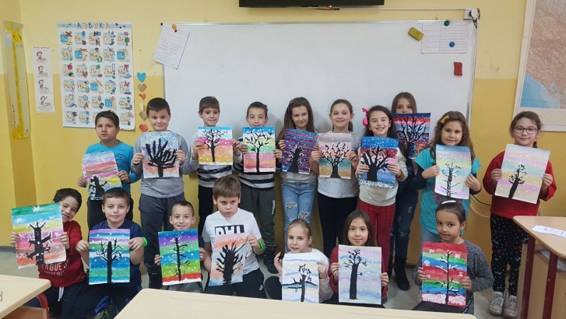

Одабране странице из наших свезака...

Ученичке свеске су ризница великог богатства, јер чувају све наше тајне, скривене жеље, размишљања, чежње... Одабрали смо неколико новогодишњих прича и песама које смо пожелели да поделимо са вама. Уживајте!

Нова година и њена чуда
Пала је ноћ, читам своју омиљени књигу, кад одједном чујем маму како узвикује из суседне собе: „Магдалена, на спавање!“ „Мама, имам 15 година“, мислим у себи, „зашто морам овако рано на спавање?“ Али добро, нећу се сада расправљати са њом.
Отишла сам у кревет и легла, али нисам и заспала. Чула сам свађу између родитеља. Моји родитељи су успешни пословни људи и често су одсутни. Ову Нову годину требало је да проведемо заједно, али судећи по овој свађи очито нећемо. Устала сам, пришуњала се вратима и чула разговор којег сам се плашила: „Иване, али обећали смо им!“ „Ана, Магдалена је већ довољно велика, може да слави са другарицама.“ „А Немања?“ „Њега нека чува бака.“ Нисам веровала шта чујем, у сузама сам легла и заспала.
Свануло је, устала сам и видела баку како спрема доручак. Рекла ми је да су родитељи отишли на пословни пут и тиме потврдила моје синоћње сумње. Још увек не верујући да се то заиста догодили, узвикнула сам „Па, зар је могуће!“ и отрчала у своју собу плачући. Закључала сам врата и нисам хтела да изађем. Завидела сам оној деци која немају много новца, јер бар проводе више времена са својим родитељима – најрадије бих се одмах мењала са њима... „Секо, секо, хајде да правимо колач са баком!“ Тај дечији, нежни гласић мог млађег брата ме је натерао да устанем и изађем из свог скровишта. Све бих урадила за њега, он ми је све на свету...
Убрзо се слика у нашој кући потпуно променила – музика свира, ми правимо колач, бака нам прича приче. Савршен дочек Нове године, више нисам мислила на одсутне родитеље. Све је било спремно, само још да откуца поноћ. Поклони испод јелке, ватрица пуцкета – као у филму! „Десет, девет, осам, седам...“, почело је одбројавање. „НУЛА – срећна Нова година!“ Одмах сам замислила најважнију новогодишњу жељу – да се чујем са родитељима. Након петнаест минута телефон је зазвонио и моја жеља се већ испунила – родитељи су нас позвали и мојој срећи није било краја. Престала сам да се љутим и закључила да сам Нову годину ипак на неки начин прославила с родитељима. Коначно сам на спавање отишла срећна и задовољна.
И да... Умало да заборавим... Срећна Нова година свима – верујте у своје снове и жеље, сигурно се остварују!
Анастазија Петровски 8/4
Катарина Ћирић 8/4

Новогодишњи празници
Могла бих ове године нашу велику јелку окитити плавим украсима. Ипак, прво морам да питам Стефана јер ће и он китити са мном.
Поставила сам свећице на терасу. Коначно је дошло то доба године када ћу гледати са улице своју дивно окићену терасу док се враћам из школе и замишљати како је унутра топло.
Соба ми је као новогодишња продавница. Имам малу, белу јелку, са златним украсима. Стотину пута сам покушала да јој ставим врх, али увек испадне.
Сада би требало да папирне пахуљице залепим на прозор. Ове године ми је мама направила жуте, а ја сам плаве и беле. Док сам их лепила, угледала сам своју слику са Деда Мразом из 2011. године у продавници играчака. До моје седме године мама је добијала честитку из њене школе уз помоћ које смо могли да купимо играчке. Неке од тих играчака су ми биле омиљене, као што су меда Милан, беба Тања и моја барби Кристина. Одлутале су ми мисли на тренутак, али нема везе, успела сам да залепим пахуљице.
Све је на свом месту, као и сваке године. Јао! Умало да заборавим новогодишње јастучиће. Чим их нађем идем да гледам „Сам у кући“ и да једем колачиће.
Кристина Јанковић 8/4
Празнична честитка

Забелела се планина поред
мога града. Зима је почела
да нам се прикрада.

Иако нема пуно снега,
Деда Мраз неће моћи
још дуго да дрема.
Стара година одбројава
последње сате, да нам стиже
Нова сви ће да схвате.

У 12 сати здравље и
срећу пожелећемо свима,
радосни да будемо колико
нас има.

Анастазија Петровски 8/4
Кристина Ћирић 8/4
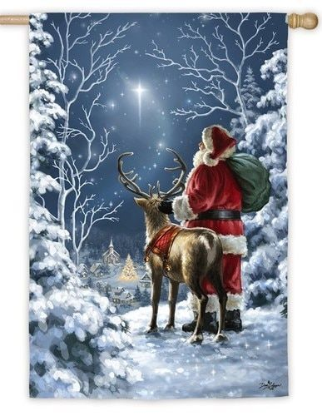
СРЕЋНА НОВА 2020. ГОДИНА!

